**系统
系统设计与实现文档

192969 ***
192969 ***
192969 ***
192969 ***
192969 ***
192969 ***
192969 ***
192969 ***
192969 ***
192969 ***

目 录
1. **系统需求 1
1.1 系统功能性需求 1
1.2 系统非功能性需求 1
1.3 组织结构 1
2. **系统设计与实现 2
2.1 **用例 2
2.1.1 **用例设计 2
2.1.2 **用例实现 2
2.2 **用例 3
3. 数据库设计 4
附录A. 图表索引 5

**系统需求
对系统需求，进行简要说明。

系统功能性需求
对系统功能性需求，进行说明。

系统非功能性需求
对系统非功能性需求，进行说明。

组织结构
列出文档的组织结构。
第一章：***。
第二章：***。
第三章：***。
………….
附录A：是本文档的图表索引。

**系统设计与实现
进行简要说明。

**用例

**用例设计
可以以文字以及表或图的形式说明功能的设计。包括顺序图、活动图、类图等形式均可。重要类及方法的设计。

表格 2-1 **功能的动作序列
动作序列 | 描述
登录 | 增加描述性的信息。
查询 | 增加描述性的信息。

**用例实现
用代码、文字和界面截图说明用例实现。
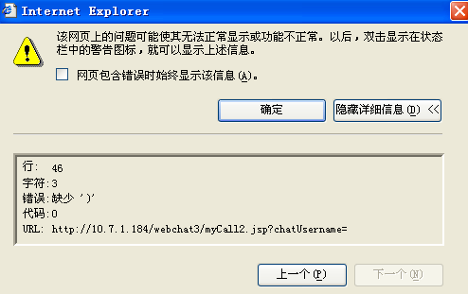
图 2-1 **功能实现

**用例
依此类推。

数据库设计
数据库设计（E-R图，关系图，关系模式说明）

- 图表索引
图 2-1 **功能实现 2

表格 2-1 **功能的动作序列 2

